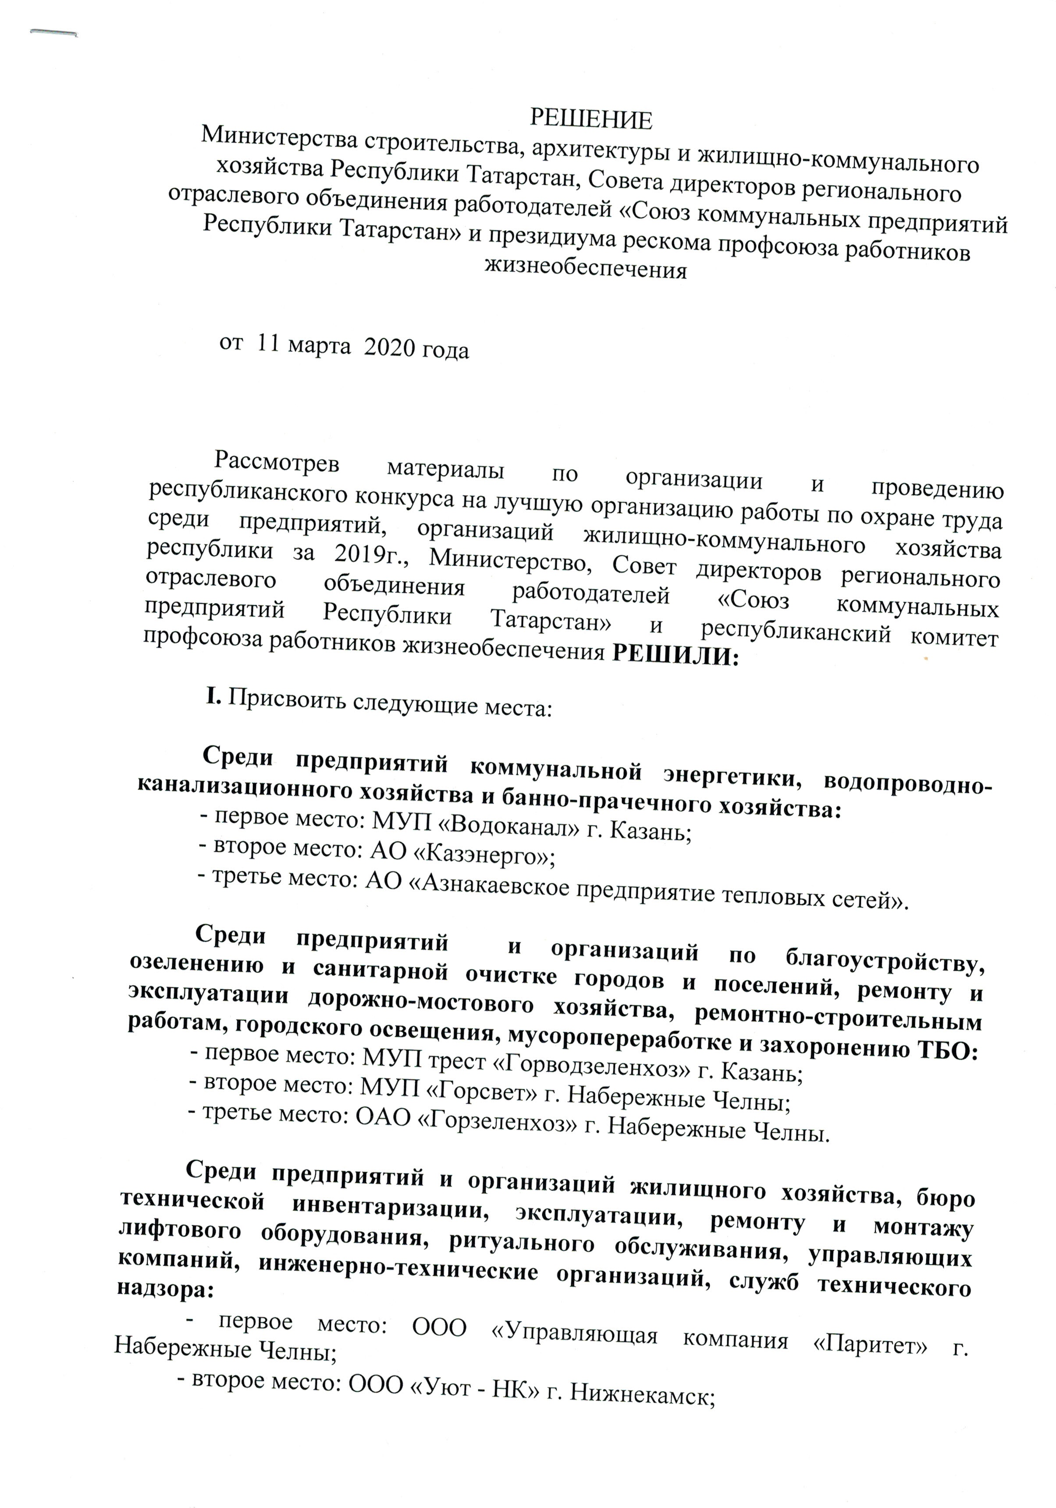

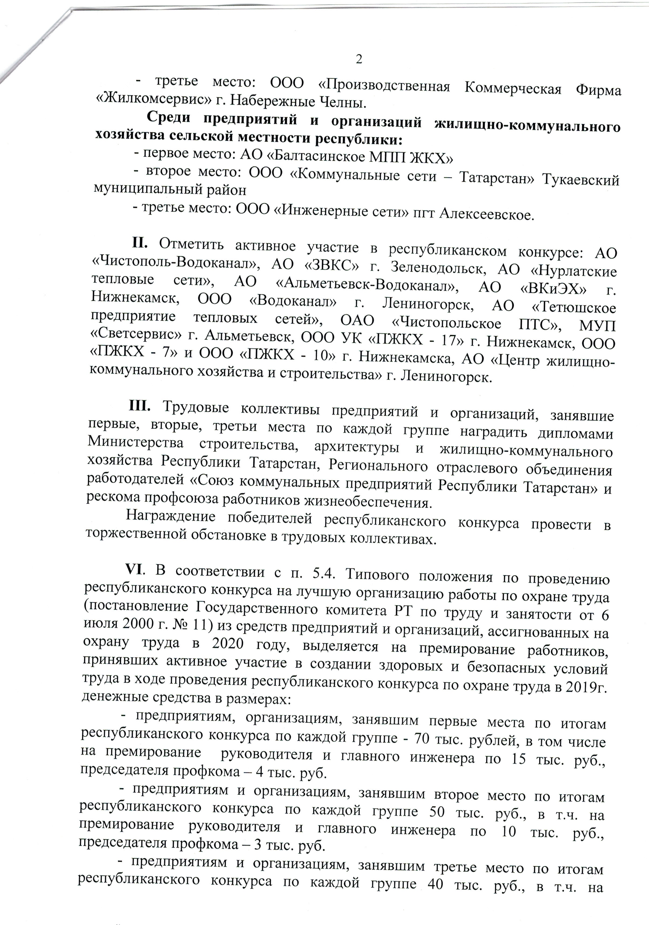

3

премирование руководителя и главного инженера по 7 тыс. руб., председателя профкома – 2 тыс. руб.

